

Outubro 2023

**Conteúdo de Apoio**  **SysPDV**

**Atualização de Versão**

v.1



**Índice**

1. Introdução
2. Versão do sistema
3. Instalador
4. Boas práticas de atualização
5. Atualização automática
6. Escolhendo as opções de atualização
7. Conclusão
8. Saiba mais





**Para acessar**

**outros conteúdos,**

**acesse também**

**nossa** [**Central de Ajuda**](https://grupocasamagalhaes.movidesk.com/kb)

# Introdução

Manter o sistema atualizado é fundamental para garantir o funcionamento eficiente de suas rotinas. Neste guia, aprenderemos a identificar a necessidade de atualização e a realizar o processo de maneira simples e segura.

# Versão do Sistema

Antes de prosseguir com a atualização, é crucial verificar a versão atual do SysPDV. Para isso, abra o SysPDV-Server e verifique a barra inferior do sistema para encontrar as informações sobre a versão e o build atual do sistema.

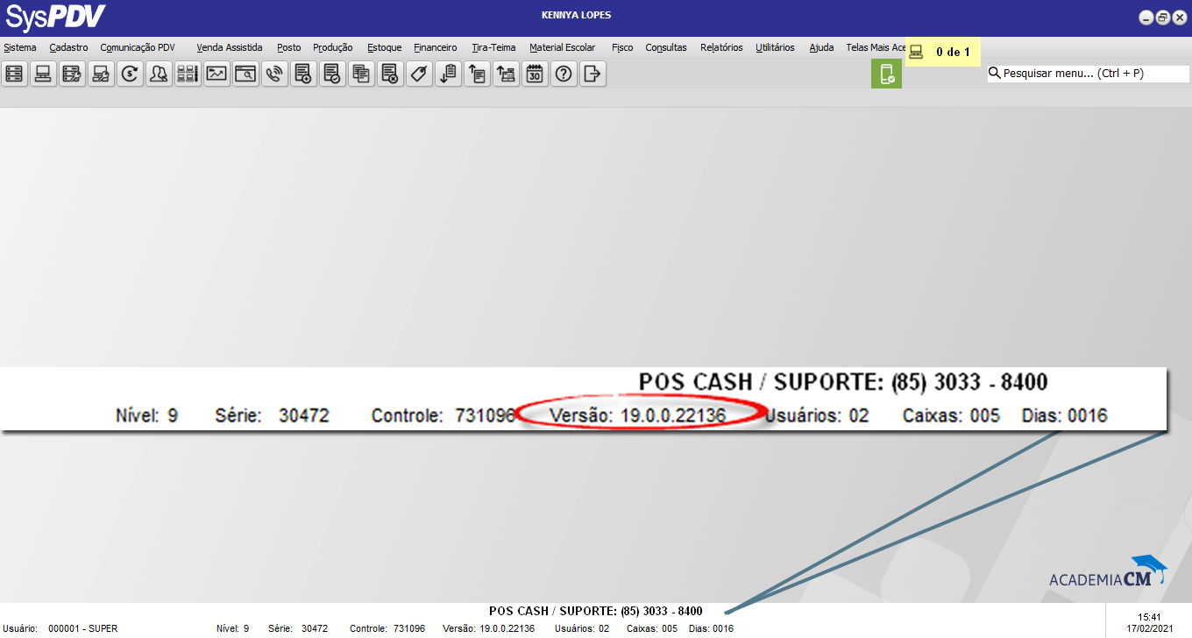

# 

# 

# Instalador

O instalador do SysPDV é o mesmo para servidores, estações e PDVs. Você pode baixá-lo no site oficial das versões do SysPDV: <http://versoes.syspdv.com.br/>

É importante ter ciência de que o site oferece três opções de instaladores. O **instalador 19.1.0** é destinado a clientes que utilizam o PAF-ECF. O **instalador 19.0.0** é a versão anterior do SysPDV, não recomendamos sua utilização, apenas em casos específicos. Por outro lado, o **instalador 19.0.0 NI** é a nova versão do SysPDV, com uma abordagem moderna e intuitiva que simplifica o processo de instalação e atualização automática de PDVs e estações. Este novo instalador possui uma interface amigável e interage diretamente com o usuário, solicitando suas preferências antes de executar qualquer operação. Recomendamos fortemente a utilização deste novo instalador, pois neste artigo vamos utilizar ele como exemplo para a atualização

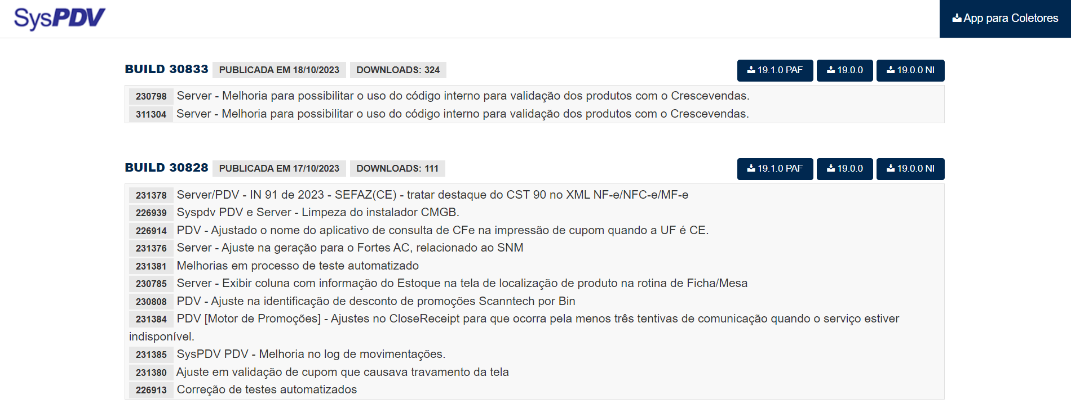

# Boas práticas de atualização

## Integridade do banco de dados

Antes da atualização é importante checar a integridade do banco de dados, para isso acesse a pasta do SysPDV em **C:\SysPDV** e localize e execute o aplicativo **SysPDVTools.exe.**

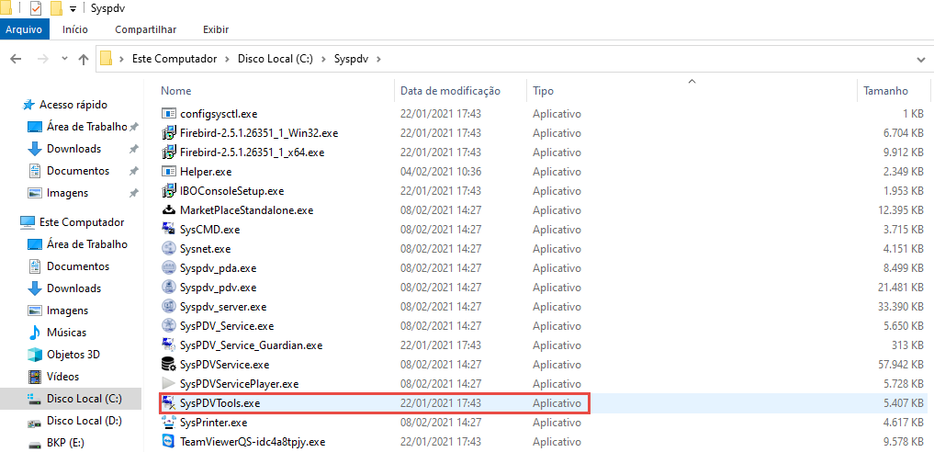

Ao iniciar o aplicativo escolha a opção **4 - Reparar o banco e tecle Enter.**

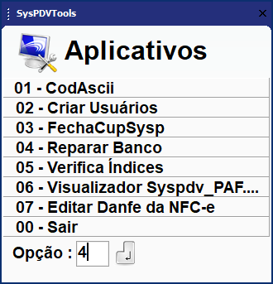

Para acessar a tela de reparação de banco, clique em **'Abrir'**. Em seguida, navegue até a pasta do sistema em **C:\SysPDV** e selecione o arquivo do banco denominado **SysPDV_srv.fdb**. Para prosseguir, clique em **'Abrir'**

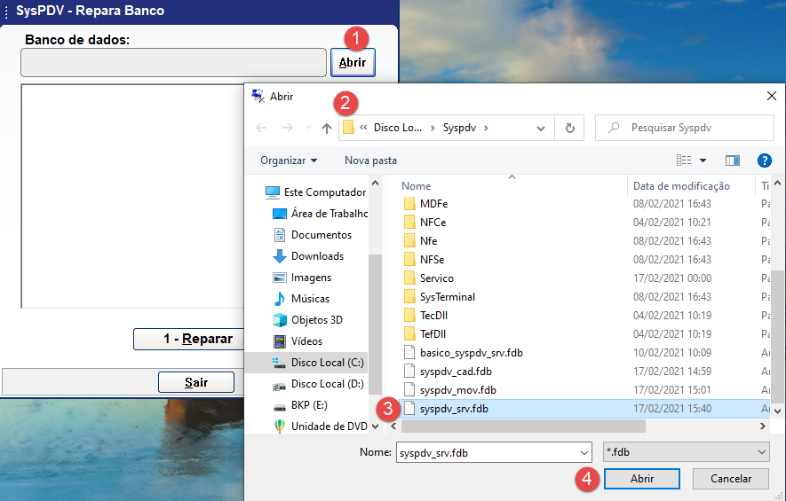

Ao retornar à tela de Reparação do banco, clique em **'1- Reparar'.** Uma mensagem informando que a Reparação está sendo iniciada será exibida. Se algum problema for detectado, uma notificação será exibida e o processo de correção será iniciado.

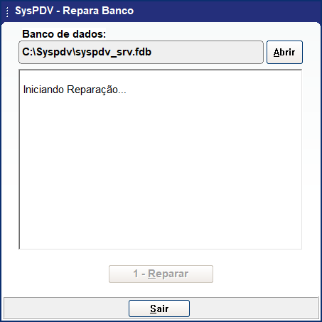

Ao concluir será exibida a informação de reparação concluída. Seu banco está íntegro e pronto para ser realizado um backup.

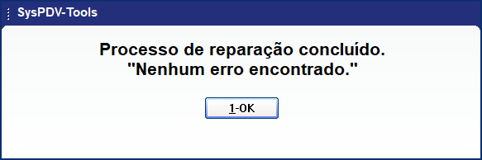

## Cópia de segurança (Backup)

Agora que confirmamos a integridade do banco de dados, é essencial fazer uma cópia de segurança desses dados.

**Neste ponto, certifique-se de que nenhuma estação de trabalho esteja gravando informações. Peça a todos os usuários para fecharem a aplicação, mantendo apenas os PDVs ativos.**

Com o SysPDV Server aberto no servidor, vá para o menu **Utilitários > Cópia de Segurança.**

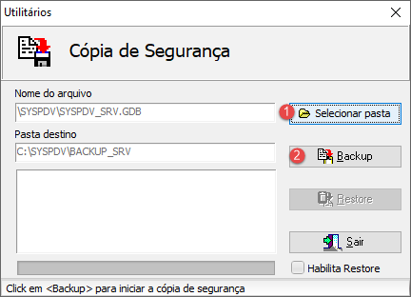

Nesta tela, você pode escolher a pasta na qual o backup será salvo. Por padrão, o caminho é **C:\SysPDV\Backup_SRV.** Se desejar manter o arquivo nesta pasta, clique no botão **'Backup'** para continuar com a cópia de segurança. O processo de backup será iniciado.

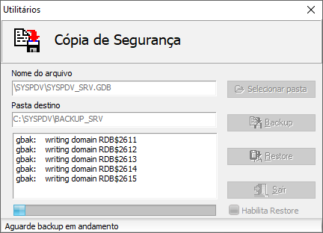

Ao concluir a cópia do banco basta clicar em **Sair**.

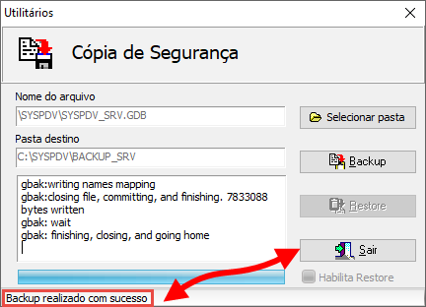

Por precaução, acesse a pasta e confirme se o arquivo foi criado com sucesso. **Uma prática recomendada é armazenar o backup em um disco externo, DVD, pendrive ou na nuvem.** É fundamental manter uma cópia dos dados em um local separado da máquina do servidor para prevenir perda de dados em casos de incidentes.

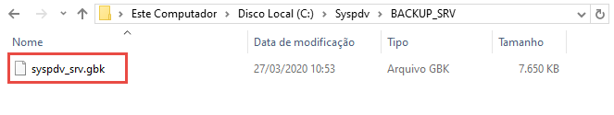

# Atualização Automática

Após realizar as boas práticas de atualização execute o instalador como administrador.

A primeira atualização com este novo instalador requer a **execução manual em todos os PDVs, PDAs e estações de trabalho para a atualização de seus serviços internos**. A partir da **segunda atualização** com esta versão, os **PDVs, PDAs e estações de trabalho** serão **atualizados automaticamente** após a atualização do servidor.

Portanto, se o estabelecimento já tiver manualmente instalado o novo instalador no SysPDV Server, estações e PDVs, para realizar a atualização automática, basta seguir os passos abaixo: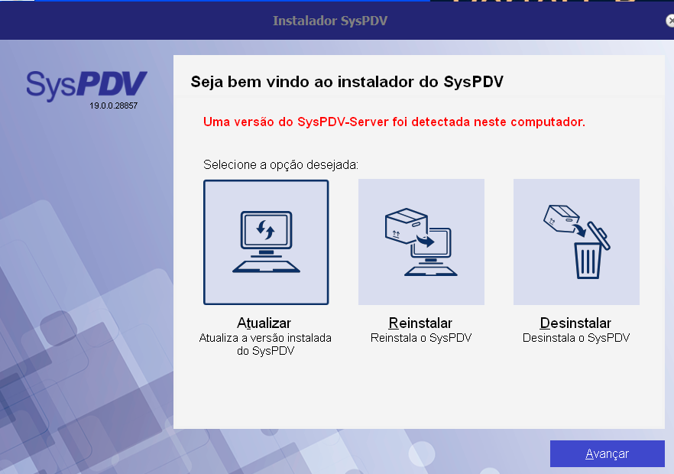

Após executar o instalador em um PC que já tenha a nova versão instalada, você encontrará as opções a seguir:

**1. Atualizar:** Realiza a atualização do servidor, estações e PDVs.

**2. Reinstalar:** Executa a instalação (Tudo em um só ou Funções Separadas).

**3. Desinstalar:** Desinstala o SysPDV.

# Escolhendo as opções de atualização

**1. Atualizar**

Ao escolher a opção **atualizar**, será realizado a atualização do SysPDV Server e **automaticamente será realizada a atualização das estações e dos PDVs** como mostra mensagem abaixo:  
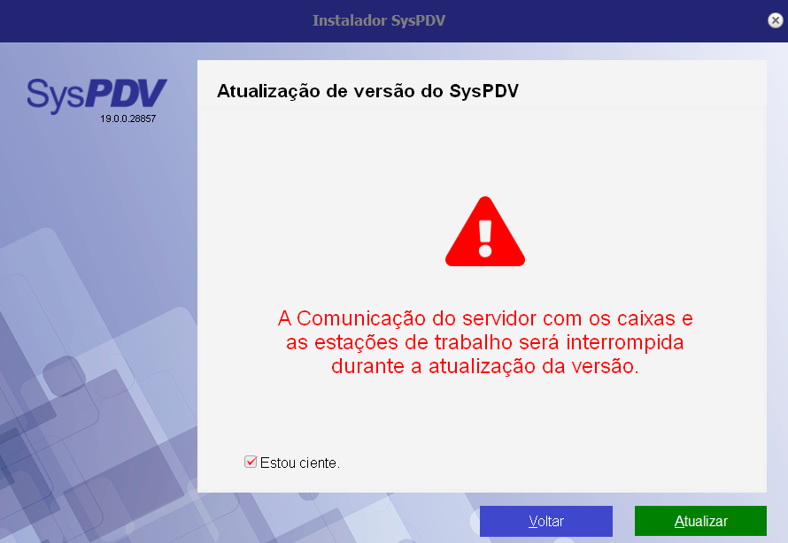

É necessário marcar a Flag **“Estou ciente”** e clicar em **atualizar**.

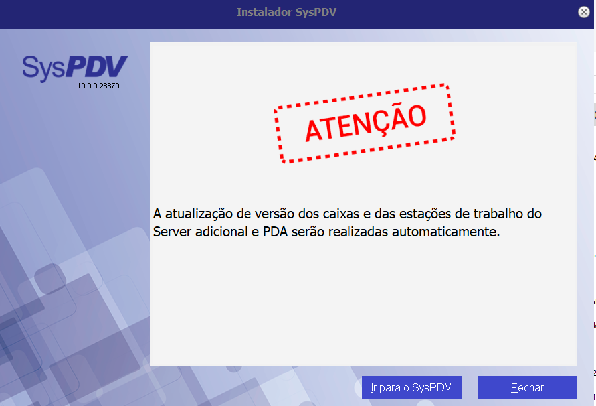

**A.** Quando finalizar a atualização no **servidor do SysPDV**, ele verificará os caixas conectados, **não havendo nenhum caixa aberto** com operador a atualização ocorre em todos os caixas automaticamente.

**B.** Caso haja caixas abertos com operadores, o servidor acionará o caixa com o menor número de operador e exibirá um aviso na tela, informando sobre a atualização de versão em 5 minutos. Isso visa evitar surpresas para o operador durante a atualização automática, permitindo que ele organize a fila de seu caixa. Após o período de 5 minutos, se não houver transações em andamento, o processo de atualização será iniciado. No entanto, se houver vendas em andamento, o procedimento aguardará sua conclusão antes de iniciar a atualização.

**C.** Após concluir a atualização do PDV **o server irá aguardar a subida de venda deste primeiro caixa,** o que valida que a versão está funcional, e irá enviar o comunicado de 5 minutos **para o segundo caixa de menor número**, e irá começar o processo em caixas fechados, sem operador e autoatendimentos *(Self-Checkout e Autopagamento).*

**D.** Os caixas abertos com operador serão atualizados automaticamente, mas de forma individual *"um a um"* com os intervalos de notificação de 5 minutos aos operadores, pois não podemos paralisar toda operação de venda da loja, se esta estiver ocorrendo com a loja aberta.

# Informações Importantes

• Para clientes que utilizam a versão  e vão atualizar para a versão do novo instalador , em 1º lugar realize todas as atualizações manualmente de **servidor, caixas e estações**, posteriormente quando for necessário realizar uma nova atualização, atualize apenas o **Servidor**, que **automaticamente** os **PDVs** e **Estações** serão atualizados.

• O novo instalador está "munido" de recurso de validação da atualização, ou seja, se algo de errado durante o processo de atualização, ele interrompe o processo, e irá restaurar automaticamente a versão anterior, exibindo ao final a falha no processo, e disponibilizando um LOG com detalhamento do que ocorreu. Este log deve ser coletado para análise.

# Conclusão

Agora que você já conhece a rotina de cadastro de operação no SysPDV, você está pronto para colocar esse conhecimento em prática.

# Saiba Mais

Para aprofundar seus conhecimentos, acesse a [Academia CM (ACM)](https://cursos.casamagalhaes.com.br/). Lá, você encontrará informações detalhadas sobre esses procedimentos e poderá aprimorar suas habilidades.